Lekcja wychowawcza
Data: 17.04.2020
Temat: Bawimy się bezpiecznie, przyjemnie, kulturalnie – mój prototyp zabawki
Cele lekcji:
- rozwijanie umiejętności wartościowych wyborów i zachowań;
- rozwój zainteresowań i pobudzanie do kreatywności ucznia.

- Dowiedz się, jakimi zabawkami bawili się Twoi rodzice lub dziadkowie. Następnie odpowiedz sobie na pytanie – czy były podobne do Waszych? Jakie Ty lubisz zabawy?
(Możesz mi ewentualnie o tym napisać w e-dzienniku, jeśli chcesz).
nas | i | dla | in | nych
dla | ne | piecz | bez | sze
po | win | ny | być | zaw
wy | ba | za | sze | Na
- Odczytaj zdanie z sylab i uzasadnij jego znaczenie. Dlaczego tak jest?

……………………………………………………………………………………………

- Pamiętaj o tym, że każdy z nas jest wrażliwy i delikatny. Każdy zasługuje na szacunek.
Nie wolno nikomu bić innych, obrażać, poniżać, być niemiłym i wulgarnym. Zabawa
z innymi powinna wszystkim sprawiać radość. Nikt nie powinien być smutny, a my możemy o to zadbać.
- Czasami w klasie zdarzają się osoby niemiłe, agresywne czy nadpobudliwe. Jak myślisz, dlaczego tak się zachowują? Sami przecież oczekują, że inni będą w stosunku do nich życzliwi, mili i będą ich akceptować takimi, jacy są.
- Ostatnie zadanie będzie polegało na narysowaniu lub zrobieniu jakiejś zabawki. Spróbuj coś wymyślić. Prześlij zdjęcie, jeśli dasz radę.

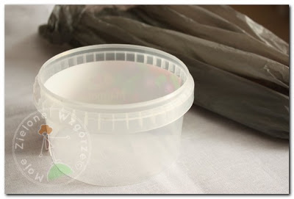

(zajęcia oparte o scenariusz z poradnika „Ścieżki edukacyjne” – B. Bleja – Sosna, J. Oporska)

